Distanční výuka 1. - 5. 3. 2021

ANGLICKÝ JAZYK a KONVERZACE V AJ
skupina B
Mgr. Pavla Nováková

AJ

Samostatná práce

- Opakování: Past continuous (minulý čas průběhový)

- Zopakuj si pravidla pro minulý čas průběhový (Viz zápisy v sešitě).
Ve středu budeme psát opakovací on-line TEST na minulý čas průběhový.

- New Vocabulary: Feelings
    - Napiš si do sešitu dnešní datum a nadpis „Feelings – Pocity“
      - uč. s. 34 cv. 5 (vypiš si do sloupečku slovíčka, pomocí slovníku je přelož a ke každému vymysli a napiš vedle na řádek vlastní větu)
      - PS s. 21 cv. 6, 7, 9
Pozn.: Vypracovaná cvičení zkontrolujeme ve středu na on-line hodině po testu.

- Past simple X Past continuous (srovnání času minulého prostého a průběhového)

    - Vlep si do sešitu vytištěný zápis z přílohy.

Pozn.: Vysvětlíme, zapíšeme a procvičíme si na páteční on-line hodině.

AjK

Klasifikovaný úkol k odeslání/odevzdání
Popis obrázku pomocí minulého času průběhového (was/were + verb+ing).
Popiš obrázek pomocí alespoň 10 vět (co lidé na obrázku v daný moment dělali).
Vypracovaný úkol pošli ke kontrole do pátku 5. 3. 2021 na e-mail pavla.novakova@mzs-vb.cz
(nebo odevzdej ve škole).
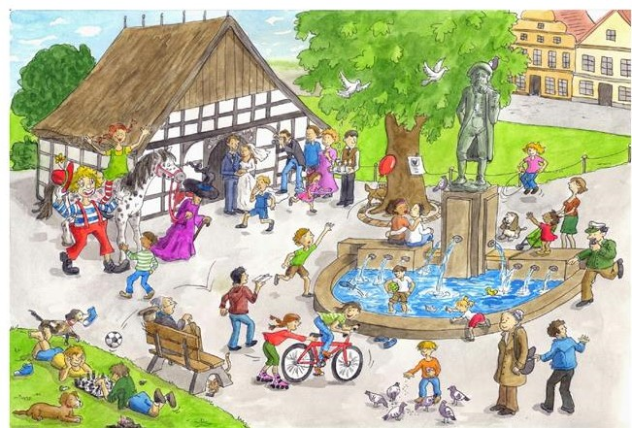

Zápis k vytištění a vlepení do sešitu:
PAST SIMPLE vs PAST CONTINUOUS
(Minulý čas prostý X Minulý čas průběhový)
Použití minulého času prostého (past simple):
1. Série událostí
Použitím min. času prostého naznačujeme, že události následovaly jedna po druhé.
Např.:
She went to the living room, sat down and turned on the TV.
(Šla do obýváku, sedla si a zapla televizi.)

2. Zmínka o události
Pokud pouze zmiňujeme, že k nějaké události došlo, použijeme min. prostý čas.
Např.:
I saw a good film yesterday.
(Včera jsem viděl dobrý film.)

3. Přerušení probíhajícího děje
Např.:
I met her while she was walking her dog.
(Potkal jsem ji, zatímco venčila svého psa.)
Použití minulého času průběhového (past continuous):

1. Souběžně probíhající děje
Probíhaly-li děje, o kterých mluvíme, zároveň, musíme použít min. průběhový čas.
Např.:
Jenny was working on her project while her brother was playing a game.
(Jenny pracovala na svém projektu, zatímco její bratr hrál hru.)

2. Zdůraznění času, v němž děj probíhal
Klademe-li důraz na dobu, v níž děj probíhal, použijeme min. průběhový čas.
Např.:
I was watching a film at 9 PM.
(V 9 večer jsem sledoval film.)

3. Déle probíhající děj, který byl přerušen
Např.:
I met her while she was walking her dog.
(Potkal jsem ji, zatímco venčila svého psa.)

WHILE + past continuous – za while následuje minulý čas průběhový
WHEN + past simple – za when následuje minulý čas prostý

